Наименование детского сада | Государственное казенное коммунальное предприятие «Ясли – сад № 51 г. Павлодара» отдела образования города Павлодара  акимата города Павлодара
ФИО | Будько Марина Михайловна
Должность | Воспитатель
Стаж работы | 29
Категория | Первая
ОО, раздел | Познание - ФЭМП
Тема | Путешествие в шахматное королевство
Возрастная категория | Подготовительная группа

Карта занятия
название | подготовительная
Цель | Развитие математических способностей посредством обучения игре в шахматы
Задачи | Задачи: - закреплять знания детей о составе чисел в пределах 10  - учить ориентироваться на листе бумаги, на шахматной доске  - закреплять знания о геометрических фигурах, их форме и цвете  - различать понятия: горизонталь, вертикаль, диагональ  -совершенствовать умение работать со схемами на состав числа, составлять и решать задачи с помощью алгоритмов  -развивать мелкую моторику рук
Средства | Мяч, зверята-цифрята, игровизоры, набор шахмат в комплекте (4-5 шт.), макеты шахматной доски на формате А4,карточки на состав числа, (домики), карточки с заданиями алгоритмами, шапочки с шахматными фигурами, карточки с изображением шахматных фигур для вырезывания, карточки: соотнеси количество с цифрой, карточки на решение примеров ,сравнение, демонстрационная шахматная доска с комплектом магнитных шахматных фигур
Билингвальный компонент | алгоритм, ладья, дүйсенбі, сейсенбі, сәрсенбі, бейсенбі, жұма, сенбі, жексенбі
Вводная часть | 1. В: - Сегодня мы с вами совершим путешествие в шахматное королевство. Для того чтобы в него попасть нужно выполнить несколько заданий  - игра с мячом «Назови соседей»  Цель: закрепить названия дней недели. Дети ловят мяч, отвечают на заданный вопрос, возвращают мяч с ответом  -Д/И «Что изменилось?»- закрепить знания детей о последовательности цифрового ряда, дней недели Выкладывают на ковролине  Круг:  Здравствуй солнце золотое, здравствуй небо голубое, здравствуй вольный ветерок, здравствуй беленький снежок!  Цель: организовать детей на продуктивную деятельность. Стоят в кругу, проговаривают текст вместе с воспитателем, имитируют сответствующие тексту движения
Основная часть | 2 С/М Приходит в гости Ладья, загадывает загадки:  -на каких полях ничего не растёт?  -из каких досок не строят теремок?  -в каких клетках не держат зверей?  -какой формы шахматная доска  Цель: введение в тему Встречают Ладью,радуются,отгадывают загадки о шахматах  3.Ладья предлагает детям выполнить задания которые прислал шахматный король Делятся на три подгруппы: 1-чёрный квадрат,2- белый квадрат,3 подгруппа- в шапочках с изображением шахматных фигур. На столах где будут работать дети точно такие же обозначения  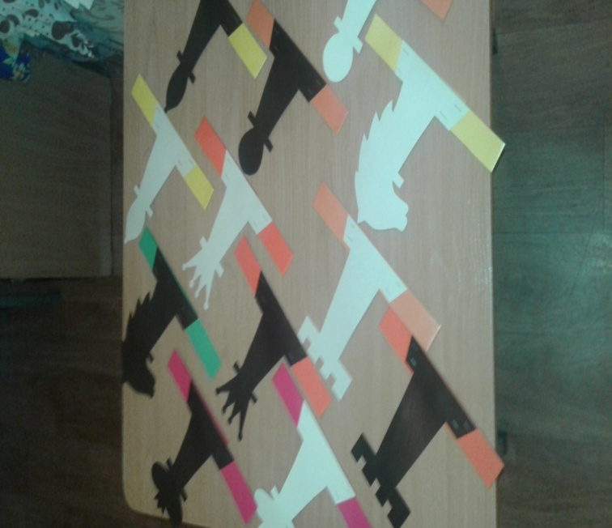  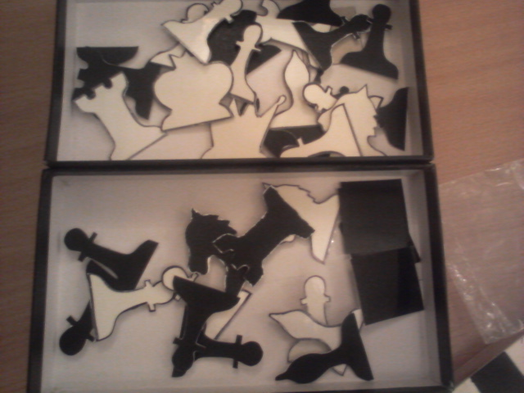  4.Воспитатель и Ладья предлагают детям выполнить следующие задания: Д/И «Ассоциации» Цель: умение – соотносить предмет с формой  На игровизоре выполняют задание: соедини предмет с геометрической фигурой, объясни свой выбор  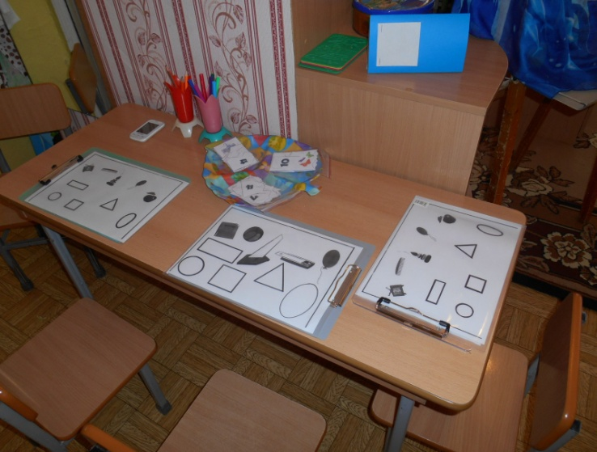  -задание на состав числа  Цель: закрепить навыки решения примеров на состав числа- Заполняют схемы-домики у каждого ребёнка индивидуальный (до 10)  - у каждого ребёнка  -ориентировка на листе  Цель: закрепить умение ориентироваться на листе  шахматное поле на формате А4. Задание: по вертикали справа нарисуй треугольники,по горизонтали сверху -два круга, по диагонали- овалы, по вертикали слева-три прямоугольника, по горизонтали снизу- трапецию.  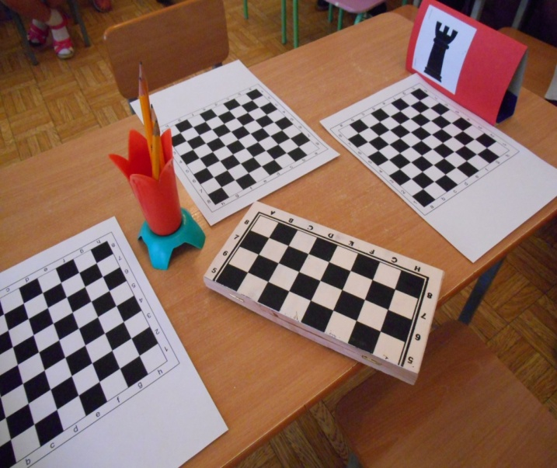  ориентировка на шахматной доске,знание шахматных фигур  -дети в парах на шахматной доске располагают шахматные фигуры по индивидуальным карточкам- заданиям например: пешка А4,ферзьВ3, коньН7, слонЕ5 и т. д.  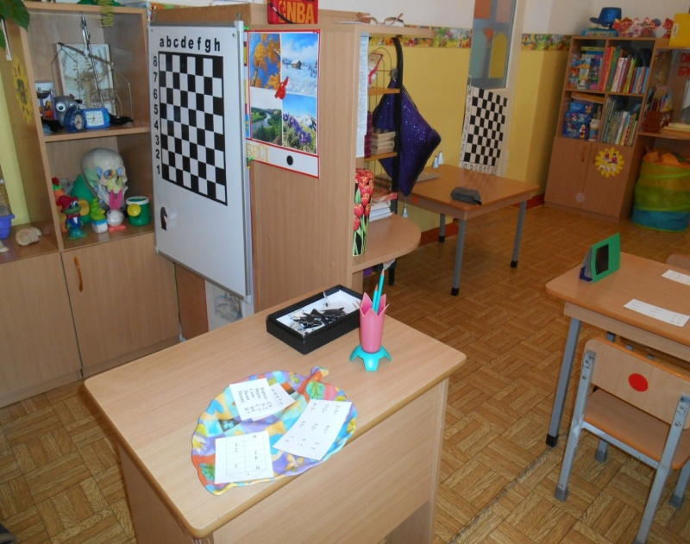  5.Динамическая пауза  Дала аппак,жапалактап.Кар жауады тын бастан.Калын орман,кар жамылган, маужырайды тунгы аспан  Цель: смена деятельности, отдыхвыполяют движения в соответствии с текстом под музыку Вивальди «Времена года»  6.Ладья предлагает вырезать подарок шахматному королю,шахматые фигурки и отправить их на корабле,который тоже называется- Ладья Вырезывают, называют её  Радостно принимают предложение  Маша рассказывает историю о судне. Дети узнают, что слово ладья имеет два значения  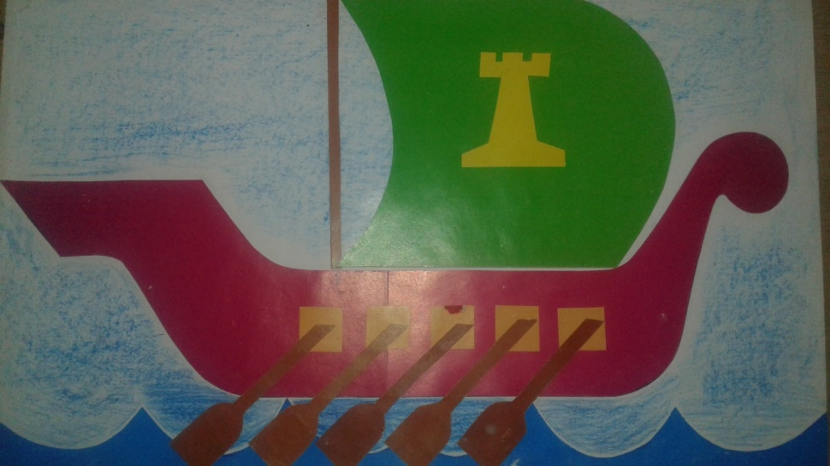  7.Д/И» Расположи правильно»  Цель: понимать предлоги, находить место для расположения фигуры Располагают вырезанные фигуры на корме судна, на носу, усаживают на вёсла  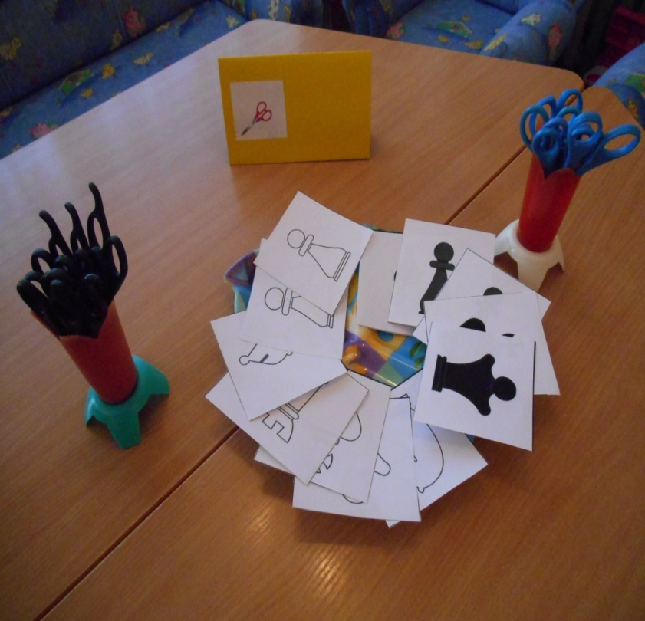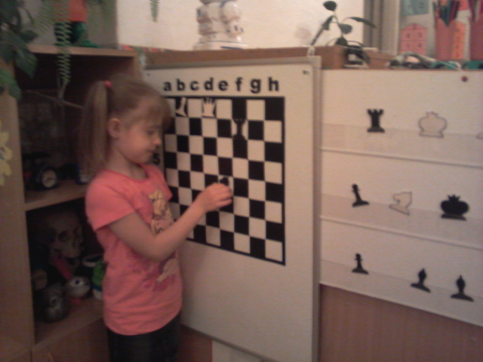  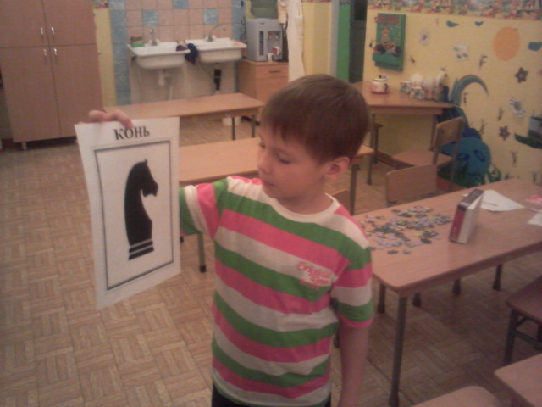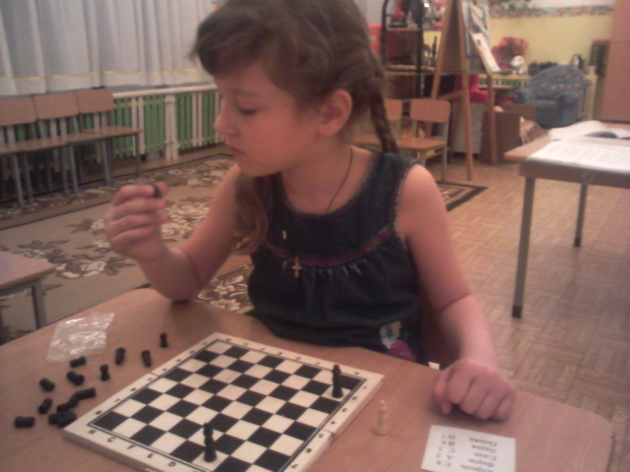  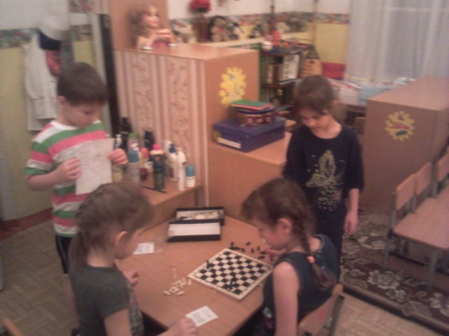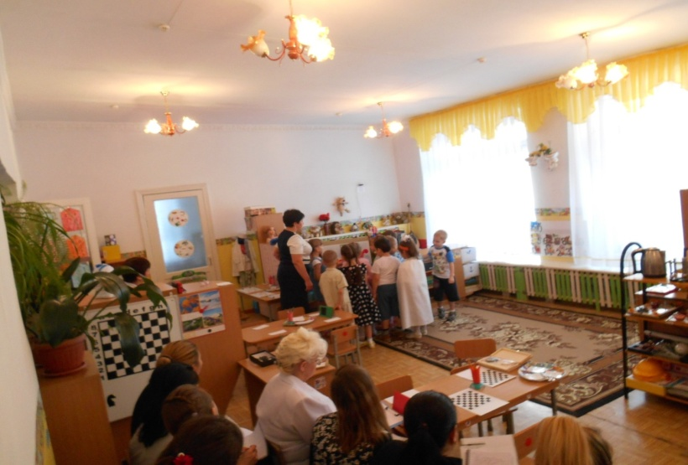
Заключительная часть | Воспитатель и Ладья приглашают детей в круг для оценки своей деятельности  Цель: умение оценивать свою деятельность и работу своих товарищей Выбирают лучики, выкладывают из них солнышко (лучики трёх цветов) объясняют свой выбор, высказывают своё мнение о занятии. Благодарят Ладью, прощаются с ней.

